SOLT French Module 4 Lesson 4
Student Manual

Senegal Army soldiers: Exercise Flintlock
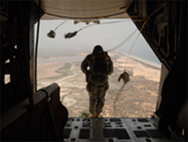
Mission and Equipment

At the end of this lesson, you will be able to give a description of mission and equipment and discuss your mission with your point of contact. You will also learn how to establish a relationship with your counterpart in French.

Get to Know Your Point of Contact

- Discuss personal experiences during military training
- Identify the purpose of the mission
- Establish a mission relationship and requirements with your counterpart
- Discuss your mission with your point of contact

Tip of the day: Understanding the Culture

Regardless of where you are in the Moslem countries of West Africa, you will hear calls to prayer announced on loud microphones 5 times a day. While some people are just happy to perform their religious duties at their workplaces, others may wish to go to a nearby mosque. No matter what the personal preferences are, it is advisable to allow practicing Moslems to take a 15 to 20 minute pause to answer the call for prayer. This is the kind of policy that the Mauritanian army has instituted. At the first call of the muezzin, Mauritanian soldiers are allowed to give up whatever they are doing to get ready for prayer.

Scenario:
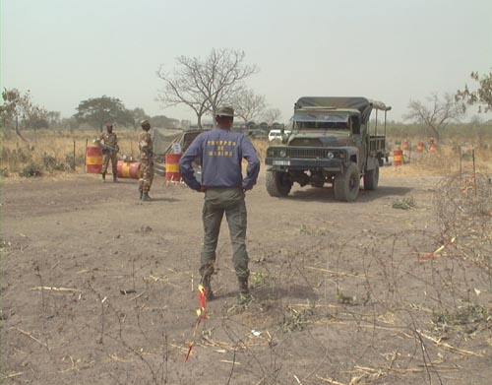
Mauritanian commandos manning a checkpoint
The following scenario is a discussion about a mission and orders to accomplish this mission. Read the scenario and look up new words. Be ready to discuss your ideas about the scene in class during discussion.

Capitaine Massi: Sergent, vous allez former une patrouille et partir en reconnaissance. Je veux savoir combien ils sont avant d’envoyer l’équipe d’assaut. Dès que vous aurez assuré un contact visuel avec l’ennemi, transmettez leur position au Sergent-Chef Ramos.

Sergent: A vos ordres mon Capitaine.

Capitaine Massi : Sergent-Chef, dès que le sergent vous a transmis la position de l’ennemi, rejoignez son équipe et neutralisez les transmissions de l’ennemi. Dîtes au Capitaine de Corvette Hubert de se tenir près à intervenir avec ses commandos. Une fois l’ennemi coupé de ses transmissions, l’équipe du Capitaine donnera l’assaut.

Sergent-Chef: Bien mon Capitaine.

Capitaine Massi: Sergent-Chef, avant de partir, contactez l’armurerie et dîtes-leur de préparer le matériel pour l’équipe d’assaut : jumelles, mines, grenades, couteaux, fusils d’assaut et munitions.

Sergent-Chef: A vos ordres mon Capitaine.
Exercise 1 (follow-up)

With a partner, act out the dialogue and pay attention to new words + pronunciation. Your instructor will ask you to present the dialogue in front of the class. Ask questions about meaning beforehand.

Exercise 2 (Pair Work)

Now look at the image below and apply the scenario vocabulary that is logical for a short description. For example: équipment, position. Check your vocabulary list for other words.

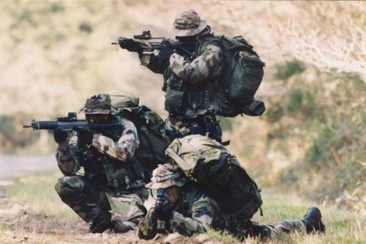

Discuss personal experiences during military training

John tells Amadou about his military training. Read his depiction and share your ideas with the class.

L’entraînement pour joindre les forces spéciales est très dur. On fait beaucoup d’exercices physiques. On voyage partout sur le territoire national pour faire des entraînements rigoureux. Les commandos sont sélectionnés parmi les meilleurs soldats du pays. Ils sont formés pour intervenir sur terre, en mer et en l’air.

Exercise 1 (Pair Work)

Imagine that you’ve just returned from a training mission where everything went wrong. Tell your partner what happened. Re-read John’s basic description as a guide. Use your imagination.

Example: Le temps était très mauvais.

A Mission in Any Environment
- Most critical tool = the mind
- Most advanced equipment (government-issued and civilian tools)

A Special Operations Weapons Sergeant discusses his personal experience:
- Maturity discretion must speak with a head figure
- Several courses of action = mission success, route selection point man
- Teamwork = area of responsibility
- take control of any situation at any given time

Exercise 2 (Group Work)

Read the following statements about personal experiences in military training and promotion. As a group, list the branches and training types mentioned in the descriptions. Group members will talk and answer questions about their own military training background and experiences.
Person 1: En mars 2000, le 1er Sgt. Parker a été réassigné au Quartier Général et au Services de la Compagnie de 4ème bataillon amphibie d'assaut, 4ème Division des Marines où il a servi de premier sergeant de compagnie jusqu'à sa sélection au rang comme sergeant major.

Person 2: En 1988, Staff Sgt. Davidson est revenu au camp Lejeune, en Caroline du Nord., où il a servi la division du personnel jusqu'à ce qu'il ait été honorablement déchargé en septembre 1989.
Person 3: En 1983, Sgt. Smith a été affecté aux Casernes Marines du 8ème & I, à Washington DC, et a servi comme 19ème sergeant de couleur du Corps des Marines.

Person 4: la Capitaine Chestnut est un leader au sein de l’organisation depuis maintes années. Elle a occupé de nombreux postes, à terre comme en mer. Elle a pris son premier commandement en 1996. Elle est intervenue dans de nombreuses opérations de recherche et de sauvetage.
Identify the purpose of the mission

Exercice Training mission
Mission de reconnaissance Reconnaissance mission
Exercice interarmées Joint exercise
Mission secrète Secret mission

Exercise 3 (Pair Work)

Tell your partner some of the SOPs and safety procedures for the Special Forces.

Exercise 4 (Class Work)

Your instructor will read the text above about possible missions soldiers perform on duty. As a class, make a list of the missions that a Special Forces unit might perform. You can use the text as reference but feel free to add more missions that any SF unit can perform.

Exercise 5 (Group Work)

As a group, read the following texts about JCET military missions and summarize the information in French. Select key words from the texts and simplify the explanations given. Imagine that your group must explain the purpose of a mission with a general overview of all missions to a group of francophones. First begin with the goals of an International Military Education. The IMET provides military education and training for missions to the Senegalese military in order to:

- Encourage effective and mutually beneficial relations and increased understanding between the United States and Senegal in furtherance of the goals of international peace and security;
- Improve the ability of Senegal to utilize its resources, including defense articles and defense services obtained by them from the United States, with maximum effectiveness, thereby contributing to greater self-reliance; and
- Increase the awareness of Senegalese participating in such activities of basic issues involving internationally recognized human rights.

JCETs, are bilateral exercises that involve joint training between small Special Operations Forces teams and units of the Senegalese Armed Forces. The purpose of the exercises is to train with foreign militaries, provide quality training focused on individual soldier skills and small unit tactics.

French Script (Translation):

- encourager des relations effectives et mutuellement bénéfiques qui accroîtront la compréhension entre les Etats-Unis et le Sénégal, afin de mieux servir les objectifs de paix et de sécurité internationales.
- améliorer l’aptitude du Sénégal à utiliser avec une efficacité maximale ses ressources, y compris les articles et services de défense fournis par les Etats-Unis, contribuant ainsi à une plus grande indépendance; et
- accroître la sensibilité des participants sénégalais aux activités portant sur des questions de base qui impliquent les droits de l’homme internationalement reconnus.
- JCET. Ce sont des exercices bilatéraux avec un entraînement conjoint d’équipes réduites des Forces des opérations spéciales et des unités des Forces armées Sénégalaises. L’objectif de ces exercices est de s’entraîner avec des forces militaires étrangères, de fournir des entraînements de qualité centrés sur les capacités individuelles du soldat et les tactiques par petites unités.

Establish a mission relationship and requirements with your counterpart

The Mauritanian, Senegalese, Malian, Guinean, Gambian and Ghanaian armies are in the Guidimakha region (which borders the 3 first states) for joint exercises. French, British, and American troops also take part in these exercises. The commanding officers are getting together for the last preparations. Read the dialogue below and answer the true / false questions before a class discussion.

Général français: C’est demain le jour J. Est-ce que tout est en place?  Commandant mauritanien: Oui. Mon général. Tout est prêt.  Colonel sénégalais: Est-ce que le poste de transmission est installé?  Capitaine malien: Mes hommes sont chargés des transmissions. Tout est en ordre.  Général français: L’opération va commencer exactement à quatre heures du matin. Est-ce qu’il y a des objections?  Commandant mauritanien: La prière du matin est à 4h30. Est-ce qu’on pourrait commencer à 5h00?  Colonel sénégalais : Oui, je crois que c’est une bonne idée.  Général français: Donc on commence à 5h00 pile. Allons au lit maintenant. On aura une journée chargée demain. | Prayer  Sharp  Busy

Vrai ou faux?

- The joint exercise takes places in Guidimakha. V / F
- Guidimakha is in Mali. V / F
- The British army is part of the joint exercise. V / F
- The exercise will begin tomorrow. V / F
- The Mauritanian detachment is in charge of transmission operations. V / F
- The operation starts at 4:30. V / F

Exercise 6 (Pair Work)

Read the text below that emphasizes the importance of materials and requirements for mission equipment and humanitarian efforts in Senegal. After you discuss the information, create a dialogue where you ask your counterpart (your partner) different questions about mission requirements. He will answer you based on this information and earlier material from the lesson. Be clear and simple with your answers. The underlined words or expressions will help you formulate questions.

Military Equipment Sales and Grants: The Office of Defense Cooperation manages the sale and transfer of military equipment to the Senegalese Armed Forces. This is done through foreign military sales, foreign military grants and excess defense article grants. Additionally, the ODC acts as a link between members of the Defense industry and the Senegalese Armed Forces in order to facilitate direct commercial sales.

The ODC also manages the Humanitarian Assistance Program (HAP) for the United States European Command in Senegal. This program is an important means of targeting DOD resources for construction projects such as medical clinics, wells, bridges, schools and canals. Additionally, the program also provides humanitarian assistance supplies to organizations in Senegal. These supplies include, but are not limited to school, medical, disaster assistance and disaster prevention supplies. Its aim is to supplement or complement the efforts of Senegalese civil authorities or agencies to relieve or reduce the results of natural or man-made disasters.

French Script:

Ventes et dons de matériel militaire: ODC gère la vente et le transfert de matériel militaire aux forces armées sénégalaises à travers les programmes de Ventes militaires à l’étranger (FMS) de dons militaires à l’étranger et de dons d’articles militaires en surplus (EDA). De plus, ODC joue le rôle de lien entre les industries américaines de la Défense et les forces armées sénégalaises, afin de faciliter les ventes commerciales directes (DCS).

ODC gère également le Programme d’aide humanitaire (HAP) au Sénégal pour le compte des Forces armées américaines en Europe (EUCOM). Ce programme est un moyen important de cibler les ressources du département de la Défense pour des projets de construction de dispensaires, de puits, de ponts, d’écoles et de canaux.

Ce programme apporte aussi des fournitures d’aide humanitaire à des organisations de la place, notamment des fournitures médicales, scolaires, d’aide en cas de catastrophe et de prévention des catastrophes. L’objectif de ce programme est de renforcer ou de compléter les efforts des autorités ou agences civiles sénégalaises chargées de la prévention ou de l’allègement des conséquences des catastrophes, qu’elles soient naturelles ou causées par l’homme.
Primary Missions (Explain in French)

Foreign Internal Defense
This mission is used to organize, assist and train the military and national defense forces of foreign governments to protect their citizens from aggressors.

Unconventional Warfare
Special Forces have long employed the use of Unconventional Warfare (UW), a.k.a. guerilla warfare, to train, equip, advise and assist forces in enemy-held or controlled territory.

SR Missions
Special Forces teams survey enemy camps, machinery and weapons and send back the information to their commanders in order to best prepare for a strike.

Importance of:
Training
Team Members
Equipment

*Humanitarian Efforts: one type of mission

Exercise 7 (Class Work)

Working as a class, make a list of equipment and requirements to perform the missions of the Senegalese Armed Forces.

Exercise 8 (Pair Work)

With your partner, find and match the English meanings or a logical association of the tasks that different units perform. Share your answers with other pairs.

Active Duties | Reconnaissance and Intelligence | Amphibious Attack Tasks

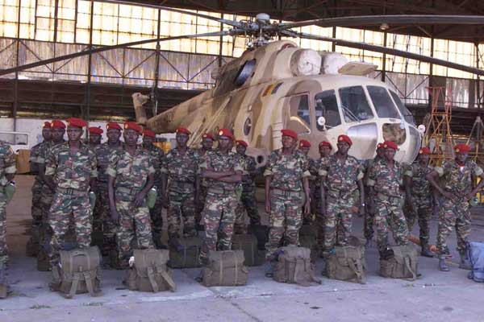
A Chadian detachment getting ready to go on a training mission

Exercise 9 (Class Work)

Prepare a presentation in which you act out the role of mission instructor, and you demonstrate to the rest of the class how to prepare for a specific military mission. Talk as if you were giving a briefing, about the purpose of the mission, the necessary equipment, the necessary training and the location of the mission. When you are finished, ask the class if they have any questions and be prepared to answer and explain as if you were training the rest of the students. You may use this image to think about necessary equipment to include in the presentation.

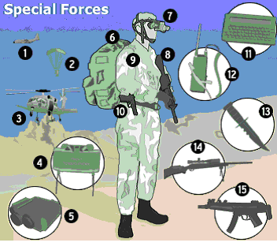

Discuss your mission with your point of contact

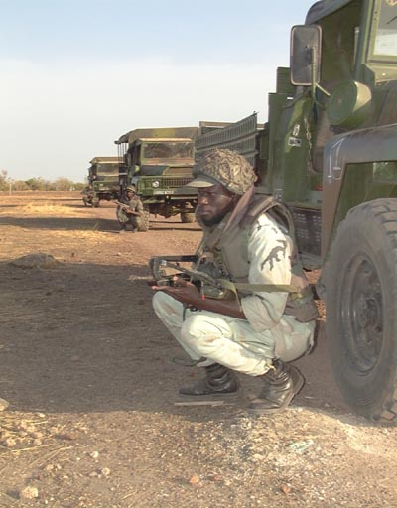
Senegalese soldiers training to take over an enemy camp

During the same joint exercises, a Senegalese detachment is assigned to infiltrate and take over a Mauritanian detachment. Senegalese officers are planning this secret mission. Read the dialogue below and search the vocabulary list for new words as you read the text for meaning. Your instructor will call on a pair to read aloud for the class. Be prepared to go over new words and expressions with the class.

Capitaine Diagne: Notre mission est d’envahir le camp mauritanien. On a besoin d’un plan parfait pour réussir. Les militaires mauritaniens sont très alertes. Il faudra faire très attention.  Lieutenant Sy: Il nous faut pour cela 4 groupes. Le premier groupe sera chargé de neutraliser les sentinelles. Il nous faut d’abord une petite équipe de reconnaissance pour estimer leur nombre. Je vais confier cette mission au sergent Diouf. Ensuite, on a besoin d’une équipe spécialisée en transmission pour saboter les communications. Caporal-chef Diatta va diriger ce groupe. On a besoin d’un groupe de 20 hommes pour occuper immédiatement les points stratégiques du camp tels que le dépôt d’armes. Ils seront sous mon commandement. Finalement, nous aurons une équipe de cents hommes bien armés derrière pour nous couvrir en cas de repli tactique ou d’occupation immédiate.  Capitaine Diagne: Qu’est-ce qu’il vous faut pour une opération de cette envergure?  Lieutenant Sy: Il nous faut des armes légères, des grenades lacrymogènes, des lunettes de vision nocturne et des masques à gaz.  Capitaine Diagne: L’opération va débuter à l’aube. Prépare les hommes et le matériel nécessaires dès maintenant.  Lieutenant Sy: Tout de suite mon capitaine. | Invade  We need  Entrust  Cover  Magnitude  Night vision  Dawn

Exercise 10 (Pair Work)

Work with a partner. Each of you assumes a role in the conversation above. Read aloud the dialogue between Capitaine Diagne and Lieutenant Sy. Read the questions that follow and choose the correct answer. Share your answers with other pairs. Then, as a class, discuss how realistic the dialogue situation is and the importance of understanding key vocabulary.

1. Captain Diagne is concerned about

a) the threat of the Mauritanian army.
b) the fundamentals of the exercise.
c) the details of the exercise.

2. The first group will

a) attack the enemy headquarters.
b) provide reconnaissance.
c) locate weapons of mass destruction.

3. The next team will

a) sabotage communications.
b) raid the camps.
c) cover the mission area.

4. For this operation, Lieutenant Sy requests

a) perfect weather conditions during the exercise.
b) that the teams are trained again.
c) specific equipment.

A detachment of the Malian Army is in charge of installing a medical post to provide first aid treatment to refugees displaced by an armed conflict in the region. Commandant Traoré is organizing his troops.

Exercise 11 (Group Work)

Read the following description of Commandant Traoré’s mission and organization that the Malian Armed Forces performed during and after the conflict. Discuss it with in groups of 3 or 4 in French. Use each item below to start your discussion. Your instructor will ask all of the groups to present their ideas and opinions about the mission.

Commandant Traoré:  Selon les dernières nouvelles, une foule immense de réfugiés se dirige vers notre camp. On doit être prêts à dispenser les premiers soins. Tout d’abord on a besoin de six lits sous la tente. L’équipe médicale soignante doit être composée d’au moins 15 personnes. J’ai besoin d’une équipe de 20 hommes à cinquante mètres du camp pour fouiller les arrivants et confisquer leurs armes. J’ai besoin aussi de 15 hommes à l’entrée du camp pour s’assurer que tout le monde est en rang et éviter de nouvelles blessures. La nourriture est prête. Les réfugiés qui n’ont pas besoin de soins médicaux peuvent aller directement au réfectoire. | Is heading towards  First aid  Search  Confiscate  Injuries

- The preparations are taking place in a Malian military camp.
- Commandant Traoré is talking to the refugees.
- The medic personnel should be less than 15.
- The refugees should be searched for weapons.
- They also should be made to line up.
- Food for the refugees is not ready yet.

Exercise 12 (Class Work)

First read the points that highlight the text below. The text from the French Embassy in Senegal describes the objectives of the French presence and defense in Africa. Discuss your ideas about the article based on these 5 key points.

- Cooperation = stability
- Construction and Development
- Equipment / Formation (Training)
- Logistical Support
- Peace (RECAMP)

La coopération militaire et de défense a pour objectif de concourir à la stabilité de l’Etat Sénégalais qui fait appel à notre soutien en l’aidant à améliorer son système de défense, expression et garant de sa souveraineté et de son indépendance. Elle vise, de surcroît, à favoriser son développement par la formation de personnels et la mise en place de moyens d’appui logistique.
Il s’agit d’aider à insérer les armées et les gendarmeries dans la construction et le développement de l’état sénégalais.
Pour cela, la coopération militaire vise à soutenir les armée sénégalaise dans la maîtrise de son espace et la défense des personnes et des biens. Un effort particulier est consacré aux unités de sécurité intérieure, tant sur le plan de l’équipement et de la formation. L’action militaire française consiste aussi à développer l’aptitude des forces armées sénégalaise (FAS) aux opérations internationales de maintien de la paix : notamment en application du concept africano-européen de renforcement de capacités africaines de maintien de la paix (RECAMP).

source: French Embassy / Senegal

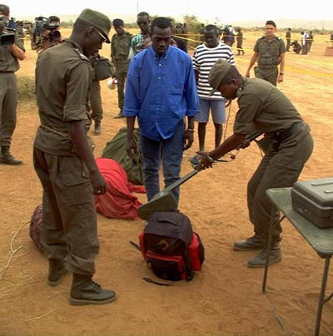
Soldiers training in search and confiscation of weapons

The interrogative pronouns qui est-ce que, qu’est-ce que, quoi

In Module 1 Lesson 5, you learned about questions words with avoir: De quoi as-tu besoin and you have already used question words like Comment, Quand, etc. In Module 2 Lesson 4, you studied specific questions and patterns with “qui” and “que.”

In this lesson, you will practice how to use all of the interrogative words in pronoun form. Here is a table that summarizes the use of all of the interrogative pronouns. Pay attention to the section on prepositions and how the words may or may not change as you formulate questions:

Summary
 | Subject of question | Object of question | After preposition
People | qui  qui est-ce qui | qui  qui est-ce que | qui
Things | qu'est-ce qui | que  qu'est-ce que | quoi

Prepositions + qui / que:
- Qui can also follow a preposition.
À qui est-ce que tu parles ? } To whom are you speaking?
- À qui parles-tu ?

- After a preposition, que changes to quoi.
De quoi est-ce que vous parlez ? } What are you talking about?
De quoi parlez-vous ?

Study these examples for people versus things:

The pronoun stands for a person | The pronoun stands for an object, abstract concept
Qui  Qui est le chef du détachement?  Who is the team’s captain? | Qu’est-ce qui  Qu’est-ce qui est dangereux?  What is dangerous?
Qui est-ce qu(e)  Qui est-ce que vous choisissez pour partir en mission?  Whom do you choose to go on a mission? | Qu’est-ce qu(e)  Qu’est-ce que nous emportons à manger?  What do we bring to eat?
Preposition + qui [est-ce qu(e)]  Avec qui vas-tu en mission?  Avec qui est-ce que tu vas en mission?  With whom are you going on a mission? | Preposition + quoi  *que becomes quoi with a preposition  De quoi avons-nous besoin?  De quoi est-ce que nous avons besoin?  What do we need?
Remember that avoir besoin + noun is linked with “Of what [noun] do we have a need”?
This may seem strange since as English speakers we have the tendency to place prepositions at the end of a question and/or sentence as well as associate verbs like (to need) with question words like Qu’est-ce que. First think of the correct English expression and then imagine how you would really use or ask it.
For example: I am scared of snakes. Literally, “Of what are you scared?”: avoir peur + noun. Since you “have” or “possess” that fear, the French question becomes: De quoi as-tu peur?

Exercise 1 (Class Work)

Reconstitute the following dialogue by writing the questions that elicited the following answers. Share your answers with the class.

1. Avec qui partez-vous en mission demain?
Nous partons en mission demain avec les Commandos français.

2. De quoi avez-vous besoin?
Nous avons besoin de matériel et de nourriture.

3. Qui est le chef du détachement français?
Le capitaine Durand est le chef du détachement français.

4. Qu’est-ce que vous allez faire?
Nous allons faire de la reconnaissance.

Exercise 2 (Pair Work)

Work with your partner by creating questions that would work with each one of these mission tasks. One of you will use the tu form and the other will make a question with vous. After you formulate 2 questions for each sentence, prepare oral answers to present to the class.

1. You need your partner to set up the tent.

2. You want your partner to plan the exercise.

3. You want your partner to bring the ammunition.

4. You want your partner to secure the area.

5. You ask your partner to rescue the hostages.

Actif (ve) adj.  Aligner (verb)  Aptitude (n.f)  Avoir besoin (verb)  Arriver à bon port  Carburant (n.m)  Clarification (n.f)  Consigne (n.f)  Débarquement (n.m)  Dispenser (verb)  Drapeau (n.m)  Dur (e) adj.  Effectif (n.m)  Envergure (n.f)  Exercice interarmées (n.m)  Exercice physique (n.m)  Flotter (verb)  Former (verb)  Franchir (verb)  Se diriger (verb)  Grue (n.f)  S’infiltrer (verb)  Intervenir (verb)  Joindre (verb)  Jusqu’à présent  Marcher (verb)  Navire (n.m)  Paix (n.f)  Perte (n.f)  Planifier (verb)  Préparatifs (n.m.pl.)  Prolongation (n.f)  Rassembler (verb)  Repli tactique (n.m)  Requête (n.f)  Rigoureux (se) adj.  Saboter (verb)  Sélectionner (verb)  Soutien (n.m)  Stagiaire (n.m)  Succéder (verb)  Territoire (n.m)  *Véhicule tout-terrain (tous-terrains) (n.m)  Voyager (verb)  Vu (prep.) | Active, fit  To line up  Ability  To need  To arrive safe and sound, intact  Fuel  Clarification  Order  Unloading  To give, to provide  Flag  Hard, difficult  Number (headcount), strength, manpower  Extent  Joint exercise  Physical fitness  Float  To train  To cross  To head  Crane  To intervene  To infiltrate  To join  So far  To walk  Ship  Peace  Loss, casualty  To plan  Preparations  Extension  To assemble  Tactical withdrawal  Request  Rigorous  To sabotage  To select  Support  Trainee  To follow, to succeed  Territory  SUV  To travel  Given, in view of
*Note that all terrain vehicles are given in the plural and singular.

French and Senegalese Military Cooperation

Since its accession to independence in 1960, Senegal has sustained privileged military relations with its former colonizer: France. The first defense treaty between the two independent countries was signed that year when the federation of Mali was in its infancy. Despite the failure of this attempt at political unification, the treaty was maintained and then entirely renegotiated in 1974. The new text stipulated that French military intervention in Senegal should occur only in a situation of external aggression and after a formal request is addressed to the French authorities who are free to judge whether a French involvement is opportune or not.

The accord also makes provisions for the utilization of Senegalese port and air base facilities by French troops in the course of their worldwide missions. In addition to this treaty, a number of accords related to the French military technical assistance to Senegal exist since 1974. Between 1975 and 1982, French military aid to Senegal soared to attain 100 Million French Francs in 1982. Since then, it has stabilized around 50 MF a year. The number of French military experts has also stabilized at 30 since 1995; so did France’s military material aid to the country, which averages around 20 MF a year. The number of Senegalese military trainees in France (111 in 1994, 114 in 1995 and 142 in 1996) is the highest of all the African countries that have privileged relations with Paris.
The number of French personnel in French bases around the Dakar region has averaged, since 1990, around 1200 to 1300 troops and this force has been active on several occasions in the African continent or, for instance, during the Gulf War.

Recently, the imperatives of building a more professional army and those of making defense budget savings had threatened this permanent presence on Senegalese soil. After long debates and several hesitations, a decision was finally made to keep the bases running and to reduce the number of troops present in the country. Prior to March 2000, Dakar was preoccupied with the threat of such a reduction and the economic consequences it might entail. The presence of 1300 troops and their families has been very important to the Senegalese economy and more particularly to the Dakar region.
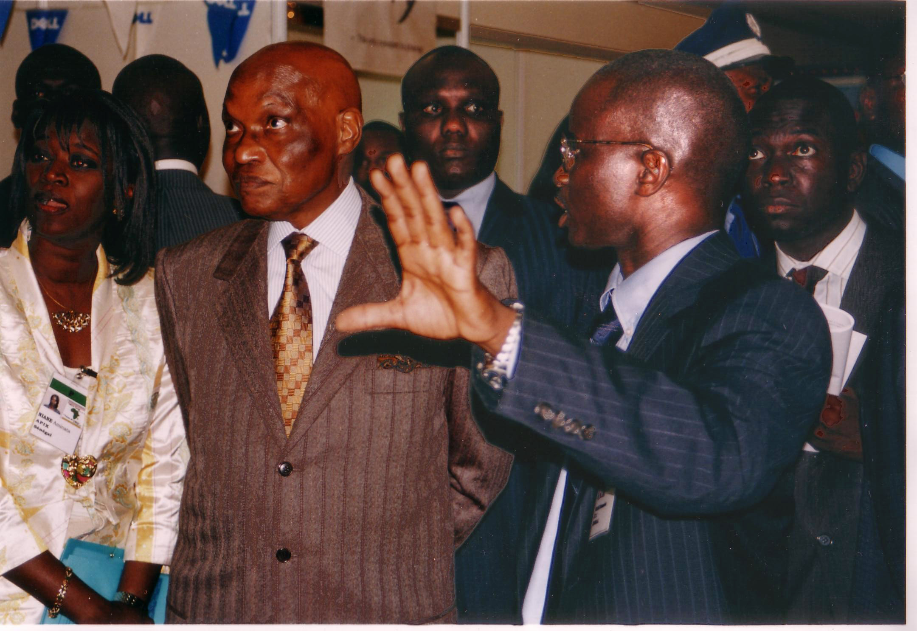
Président Abdoulaye Wade (à gauche)

The new president, Abdoulaye Wade, does not seem, however, to share the concerns of his predecessor. In fact, he is asking for an overhaul of the present treaty and a renegotiation of a new one in the light of the present reality in Senegal and around the world. Even though it is not yet clear what kind of relations will develop between Senegal and its most important military ally given the pending negotiations, the new government, like the former one, remains more active, more open, and more dynamic in its politico-military perspective than most French African countries. Indeed, for a number of years now, Senegal has been involved in several multilateral peacekeeping operations, whether regionally or sponsored by the U.N., in the Middle East, Europe (observers in ex-Yugoslavia), or on the African continent itself. Furthermore, Senegal has always been part of attempts at building inter-African forces: in Zaire in 1978, in Chad in 1982, in Rwanda in 1994, and recently in Central African Republic in 1997.

Finally, Senegal, which enjoys an important American military aid, has unequivocally shown its adherence to the projects of implementing an African force for crisis management proposed by both Paris and Washington. Thus, since July 21, 1999, Senegal, along with Uganda, is the first African country to receive members of the American Special Forces 3rd battalion of Fort Bragg in North Carolina, sent within the framework of African Crises Reaction Initiative (ACRI) launched by Washington and aimed at helping in the creation of African peacekeeping forces.

However, the American presence in Senegal is said to worry French military authorities who fear that their military position in Senegal might be jeopardized by the burgeoning American presence in the country and therefore, that they might lose their bargaining edge in future defense treaty negotiations.
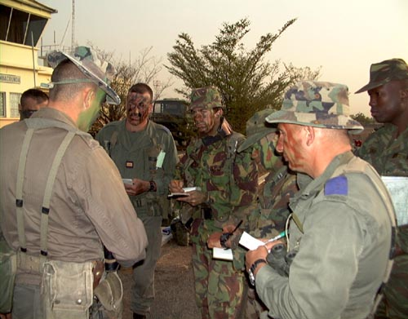
Cooperation of both armies
French and American troops during the Guidimakha joint exercise.

The RECAMP program supplements individual and group training of African soldiers by providing multinational practical training for their Armed Forces. Practical training is designed to strengthen the cohesion and sub-regional effectiveness of African armies. Four sessions have been held to date and have won increasing support from African contributors and donors from all over the world.

Since 1996 RECAMP practical training sessions have become the main events in multinational peace-keeping training for African forces. The first session, within ECOWAS (West Africa), was held from 1996 to 1998 and involved four contributor countries and four donors; it concluded with the Guidimakha exercise on the border of Senegal, Mali and Mauritania;

The second cycle, within CEEAC (central Africa), involved eight contributor countries and eight donors; it concluded with the Gabon 2000 exercise;
The third cycle, within SADC (southern Africa), which is being organized, will involve cooperation from at least 16 contributors and will conclude with the Tanzanite exercise in 2002.
The fourth within ECOWAS, held in West Africa with a strategic conference (June 2004) and lessons learned (first months of 2005) in Abuja (Nigeria), and the exercise in Benin from November 2004 to February 2005.
Activity 1 (Pair Work)

With your partner, read the following short paragraph about current military restructuring and training practices in La Côte d’Ivoire. Discuss whether the text offers a positive point of view on the current practices. Next, write a one-sentence statement about the text’s main idea in French. Discuss your sentence with the class.

Reading:
Il faut noter que les forces armées de la Côte d’Ivoire sont en pleine transformation. Cette réorganisation prévoit la mise en place d’une base logistique pour l’équipement des missions actuelles plutôt que futures. A l’avenir, les forces armées seront engagées dans des opérations de sécurité interne et des frontières. La préparation aux opérations à l’étranger ne fait pas partie des priorités de la Côte d’Ivoire. A ce sujet, le secteur militaire s’avère, quand même, prêt à apprendre des expériences et du savoir-faire des pays tels que la France et les organisations comme l’OUA.
La priorité des forces armées ivoiriennes est la transformation de la structure du système médical et de l’équipement, afin de pouvoir déployer les éléments médicaux et sanitaires de façon plus organisée.

Activity 2

A Senegalese detachment just arrived in Fort Bragg for a joint exercise. Your captain, who doesn’t speak a word of French, gives you this message to transmit orally to the newly arrived. Translate this message and go over your translations in class.

We are very happy, Captain Dieng, to have you here among us. I am sure that both our armies will learn a lot from this mission. Fort Bragg is a nice city and people are very friendly here. After work, try and go off base to see how American cities are. For now, get some rest, and our program will start tomorrow at 8:00 a.m.

Activity 3 (Class Work)

Your instructor will ask one student to play the role of Sergeant Wane in class. Read the script below and then listen to the report from a mission and answer the questions orally.

Class Script:
Sergent Wane: Bonjour mon Colonel. Nous venons de retourner à la base. Notre mission a été un succès. Nous avons repris contrôle de la zone et notre drapeau flotte maintenant sur la montagne Belal. Cependant, nous avons subi des pertes humaines et matérielles. On a perdu six hommes dont le caporal M’Bodj. L’ennemi a détruit 2 chars de combat et 4 Jeeps.

1. Is Sergeant Wane reporting to the Colonel from the combat field?
2. What was sergeant Wane’s mission?
3. Was his mission successful?
4. What are the material damages?
5. What was M’Bodj’s rank?

Activity 4

It is your first day of joint military exercise with the Senegalese army. You plan to keep a journal for the duration of your stay in Dakar. Share with us, in five to six sentences, what you wrote this first day (do not limit yourself to military issues).

Activity 5 (Pairs)

Your instructor will ask two students to role-play the following dialogue in class. Listen to the dialogue and check whether the following statements are true or false. Give your ideas about the script; is this a realistic mission with the elements included? What other concerns would you have?

Class Script:

A: Notre prochaine mission sera une mission de reconnaissance. Notre détachement doit être prêt à aller à Bababé. Commencez les préparatifs pour cette mission.

B: De quoi avons-nous besoin, mon commandant?

A: Nous allons traverser le désert. Il nous faut des véhicules tous-terrains, des armes légères et des provisions. Nous devons prendre beaucoup d’eau car on ne traversera aucun village dans les quatre jours à venir.

1. They are going on a training mission. V / F
2. An NCO is giving orders to prepare for the mission. V / F
3. This mission will take them across the desert. V / F
4. They will bring weapons, food, and water. V / F

Activity 1 (Class Work)

Listen to a message (read by your instructor) left on a voice mail and select the correct phrase.

Script: Le chef de l’état major national a décidé d’augmenter l’effectif de la base militaire de la Zone sud que tu commandes à un total de 7 000. Tu seras responsable d’une nouvelle unité anti-guérilla. Vu l’instabilité dans la zone, la nouvelle unité sera une unité d’élite et se composera de 300 hommes entraînés par les forces anti-terroristes israéliennes. Le général veut te rencontrer lundi prochain à 10 heures dans son bureau pour discuter des détails de cette nouvelle décision.

1. The total number of soldiers in the base will be increased a. by 70
b. by 700
c. to 7000
2. The new unit that will be created is a. for training purposes
b. for anti-guerilla missions
c. for peace-keeping
3. This new unit will be trained by a. Israelis
b. Americans
c. French

Activity 2 (Pair Work)

Work with a partner. Your superior just received a fax in French from Senegal. You are asked to read it and translate it orally to him. Then, you are asked to get the answers and fax them back in French to 011 221 8664459.

Colonel Smith,

Je voudrais quelques clarifications sur le nombre d’officiers et sous-officiers sénégalais que vous allez former à Fort Bragg. Il était prévu que vingt stagiaires iraient là-bas. Jusqu’à présent on n’a reçu la confirmation que pour 13. Veuillez m’informer de ce qui se passe. Ensuite, je voudrais demander la prolongation de la mission de vos commandos qui sont ici actuellement à la Brigade Mobile d’Intervention de Thiès. Le chef de l’état major a envoyé une requête en ce sens au Pentagone. Est-ce que vous avez reçu des informations à ce sujet?
Merci

Colonel Badiane
Armée sénégalaise
Activity 3

A detachment of U.S. marines has taken part in the Guidimakha joint exercises. At the end of the program, the French Defense minister gave a speech in the presence of all the armies. After paying tribute to the French, British and American soldiers for their contribution, he ended his speech with the following long sentence. A new American soldier who is not yet very fluent in French is standing next to you and he could not understand the last part of the speech. Take a minute to translate for him orally what the sentence meant.

Avec l’ensemble des armées du Ghana, de la Gambie, de la Guinée-Bissau, de la Guinée et du Cap-Vert, qui sont ici rassemblées autour de nos amis sénégalais, maliens et mauritaniens, nous sommes tous en train de faire, je crois, du beau travail pour la consolidation de la paix dans ce continent africain qui est si cher à nos cœurs.

Merci.
Source: http://www.defense.gouv.fr/actualites/archives/archives.html

Activity 1

LE MATERIEL ARRIVE À BON PORT  17 heures. Le Vergina, un navire panaméen pointe son nez dans l'entrée du port autonome de Dakar. Parti de Toulon le 8 février, ce porte-conteneurs contient le matériel utilisé pour l'exercice Guidimakha 98. Sur le pont stationnent 6 hélicoptères Puma et 2 Gazelle, des camions, des citernes de carburant et dans les cales tous les véhicules à remorque. Aussitôt après l'amarrage du bateau, les grues s'activent. Le débarquement des 199 véhicules lourds commence.  Une section de l'Aviation légère de l'armée de terre (ALAT) monte à bord afin de désarrimer et de reconditionner les hélicoptères. Tout va très vite. La porte arrière du bâtiment s'ouvre et laisse sortir les camions à remorque qui s'alignent sur le quai. Pendant ce temps, un premier hélicoptère est treuillé par une grue, un autre le suit, le tout sous les yeux attentifs des militaires français et sénégalais. | ship “ sticks its nose”  tank carrier  fuel slipway  mooring  crane  to shift  line up on the bank  winched up

- What does the expression “stick its nose” mean here? arrives (with the tip)
- Where did the ship come from? Toulon
- What kind of material does it contain? transports, heavy vehicules
- What will it be used for? the Guidimakha joint exercise
- How many helicopters are there in the ship? 8
- What section of the army is in charge of taking them off the ship? ALAT
- Was there any delay in that task? No
- What machine are the soldiers using to unload the helicopters? une grue
- Who was present at unloading? French and Senegalese Military

Activity 2 Track 52
CD. Listen to the following account of French military material brought for the Guidimakha exercise by a French officer, and answer the questions below.
Script: Des opérations de débarquement dureront 12 heures. Tous ces véhicules partiront en convoi vers Bakel - le lieu de la manœuvre - vers le 19 ou le 20 février. Après l'exercice, une partie du matériel regagnera la France, l'autre sera stockée au Sénégal et réutilisée par le bataillon Recamp (Renforcement des capacités africaines de maintien de paix).
- How long will the loading last? 12 hours.
- What is the final destination of the military material? Bakel.
- When will the material go there? between the 19th and 20th of February.
- What will happen to the material after the exercise? part of it goes back to France, the other stays in Senegal for the RECAMP effort.
Activity 3
Read the following text and answer the questions.
DES BATAIlLONS SUR LES PISTES  Le camp Bel air, où est positionné le 23e bataillon d'infanterie de marine (BIMA), s'est réveillé très tôt, le mercredi 18 février, sous le bruit infernal des moteurs de camions. Sac à dos, fusil en bandoulière, les hommes du 23e BIMA se rassemblent près des véhicules. Onze heures de route les séparent de Tambacounda, située dans l'Est du Sénégal. Les chefs de section font le point sur l'itinéraire et délivrent les ultimes consignes de sécurité aux chauffeurs accompagnés de leurs chefs de bord. A 4h 50, tout le monde embarque ! Un convoi de 17 camions franchit la barrière du camp. A Tambacounda, un détachement d'instruction opérationnelle du 23e BIMA est chargé de l'initiation du bataillon multinational RECAMP concernant l'utilisation du matériel. Il regagnera ensuite Bakel pour l'exécution de l'exercice.  Une heure plus tard, c'est au tour du bataillon de soutien logistique (BSL) de prendre la route. L'alimentation de la force, son soutien en carburant terrestre et aérien sont les deux priorités de cette unité composée de 20 régiments. | Orders  Crossed  Support  The supplying
- Where was the 23rd battalion? Le camp Bel air
- In what city and part of the country are they going now? Tambacounda
- Is it a long or short drive? long (11 hours)
- Who is giving out the security orders? Platoon leaders
- How big was the convoy? 17 trucks
- What detachment is in charge of initiating the multinational battalion to the new material? Operational Instruction
- Will that detachment take part in the exercise? Yes
- What is the role of the logistic support battalion? Fueling / Carburant Terrestre (non ferroviaire)= le total du carburant consommé par toutes les catégories de moyens de transport terrestre (à l'exception du transport ferroviaire
Activity 4 Track 53
CD. Listen to the following declaration on Senegalese Radio about Guidimakha 1998 and select the correct answers.
Script: GUIDIMAKHA 1998, exercice multinational, succède aux entraînements périodiques bilatéraux, organisés entre la France et des états d'Afrique occidentale.
L'objectif recherché vise à renforcer la capacité des états africains à conduire des opérations de maintien de la paix, avec le soutien des pays donateurs. Cette aptitude a déjà été démontrée par les états participant à la Mission Interafricaine de Surveillance des Accords de Bangui (M.I.S.A.B.).

1. Guidimakha is a multinational exercise that involves
a. France and Senegal
b. West African countries
c. France and West African countries
2. Its objective is to train soldiers for a. combat
b. peace-keeping mission
c. secret operations
Activity 5
The following words are from the French defense minister who wanted to acknowledge Ghanaian, British and American presence in Guidimakha by addressing them specifically in English. As a commander of your troops, you want to reciprocate the gesture by addressing the crowd in French. Write a short speech.
I would like to add some words in English. To give a special greeting to our English speaking partners who are present here today. It is for many of us a first event that shows a new will, a new determination, to act together as allies, as close-partners to build a more peaceful and more cooperating in Africa. So you must feel really at home with all the armies who are gathered here and we appreciate very much your contribution.

Activity 6

You lost the paper on which you wrote the speech from the previous homework. Be ready to improvise a few words to greet the francophone troops during a joint exercise. First outline what you can remember from the written speech (use key words—not sentences).

Activity 7
Read the short description of the RECAMP and summarize the concept and the US role in Guidimakha 98. Be prepared to share your findings in class.
Le concept de RECAMP, projet français, ainsi a donné lieu à un premier exercice de grande envergure regroupant 3 500 hommes de huit pays africains (Cap-Vert, Gambie, Ghana, Guinée, Guinée-Bissau, Mali, Mauritanie et Sénégal). Le Royaume-Uni et les Etats-Unis ont contribué également à cet exercice, appelé «Guidimakha 98».

